МИНИСТЕРСТВО НАУКИ И ВЫСШЕГО ОБРАЗОВАНИЯ РОССИЙСКОЙ ФЕДЕРАЦИИ
Федеральное государственное бюджетное образовательное учреждение высшего образования
«Московский государственный университет геодезии и картографии»
(МИИГАИК)
Факультет геоинформатики и информационной безопасности
Кафедра геоинформационных систем и технологий

Лабораторная работа № 4
«Знакомство с параллелизацией»

Проверил: Выполнил:
Лебедев Евгений Денисович Студент группы: 2025-ФГиИБ-ПИ-1б
Вольников Лев Александрович

Москва 2026
Формулировка задания
Лабораторная работа №4 «Знакомство с параллелизацией». В работе необходимо реализовать последовательную и параллельную версии быстрой сортировки, сравнить время их выполнения на массивах разного размера, а также рассчитать коэффициент ускорения Speedup. Цель работы - познакомиться с основами параллельных вычислений, изучить влияние количества потоков на производительность алгоритма и сравнить последовательную и параллельную реализации быстрой сортировки. В данной работе используется алгоритм быстрой сортировки, который рассматривался в лабораторной работе №3.

Ссылка на GitHub-репозиторий
Ссылка на GitHub-репозиторий: https://github.com/blin41k/lab_4

Описание алгоритма
Быстрая сортировка - это алгоритм, основанный на принципе «разделяй и властвуй». Массив делится на части относительно опорного элемента: элементы меньше опорного, равные ему и больше него. После этого подмассивы сортируются рекурсивно, а затем объединяются в общий отсортированный результат. Идея разбиения задачи на более мелкие подзадачи соответствует подходу «разделяй и властвуй», который рассматривался на практике.

Используемое средство параллелизации
Для распараллеливания в работе использовался стандартный модуль threading языка Python.
Параллельная версия быстрой сортировки строится на запуске сортировки одного из подмассивов в отдельном потоке. Для запуска потока используется threading.Thread(...), для начала выполнения - метод start(), а для ожидания завершения потока - метод join().

Код

import random
import time
import threading

def quicksort(arr):
if len(arr) <= 1:
return arr

pivot = arr[len(arr) // 2]
left = [x for x in arr if x < pivot]
middle = [x for x in arr if x == pivot]
right = [x for x in arr if x > pivot]

return quicksort(left) + middle + quicksort(right)

def parallel_quicksort(arr, k):
if len(arr) <= 1:
return arr

pivot = arr[len(arr) // 2]
left = [x for x in arr if x < pivot]
middle = [x for x in arr if x == pivot]
right = [x for x in arr if x > pivot]

left_result = []
right_result = []

def sort_left():
nonlocal left_result
left_result = parallel_quicksort(left, k - 1)

if k > 0:
t = threading.Thread(target=sort_left)
t.start()

right_result = parallel_quicksort(right, k - 1)

t.join()
else:
left_result = parallel_quicksort(left, 0)
right_result = parallel_quicksort(right, 0)

return left_result + middle + right_result

def measure_time(func, arr, *args):
start = time.time()
func(arr, *args) if args else func(arr)
end = time.time()
return end - start

sizes = [1000, 5000, 10000, 20000, 50000]
normal_times = []
times_2 = []
times_4 = []
times_8 = []

print("N | Обычная | 2 потока | 4 потока | 8 потоков")

for size in sizes:
arr = [random.randint(0, 100000) for _ in range(size)]

t_normal = measure_time(quicksort, arr)
t_2 = measure_time(parallel_quicksort, arr, 1)
t_4 = measure_time(parallel_quicksort, arr, 2)
t_8 = measure_time(parallel_quicksort, arr, 3)

normal_times.append(t_normal)
times_2.append(t_2)
times_4.append(t_4)
times_8.append(t_8)

print(size, "|", t_normal, "|", t_2, "|", t_4, "|", t_8)

print("\nТаблица ускорения")
print("N | Speedup 2 | Speedup 4 | Speedup 8")

for i in range(len(sizes)):
speedup_2 = normal_times[i] / times_2[i]
speedup_4 = normal_times[i] / times_4[i]
speedup_8 = normal_times[i] / times_8[i]

print(sizes[i], "|", speedup_2, "|", speedup_4, "|", speedup_8)

import matplotlib.pyplot as plt

plt.plot(sizes, normal_times, marker='o', label='Обычная быстрая сортировка')
plt.plot(sizes, times_2, marker='o', label='2 потока')
plt.plot(sizes, times_4, marker='o', label='4 потока')
plt.plot(sizes, times_8, marker='o', label='8 потоков')

plt.xlabel('Количество элементов в массиве')
plt.ylabel('Время выполнения, с')
plt.title('Сравнение последовательной и параллельной быстрой сортировки')
plt.legend()
plt.grid(True)
plt.show()

Unit-test
Для проверки корректности работы последовательной и параллельной версий быстрой сортировки были написаны unit-тесты с использованием библиотеки unittest. В тестах проверяется работа алгоритма на пустом массиве, массиве из одного элемента, неотсортированном массиве, уже отсортированном массиве и массиве с повторяющимися элементами. Для проверки использовался метод assertEqual.

Код

import unittest
from lab_4 import quicksort, parallel_quicksort

class TestQuickSort(unittest.TestCase):

def test_empty_list(self):
arr = []
expected = []
self.assertEqual(quicksort(arr), expected)
self.assertEqual(parallel_quicksort(arr, 1), expected)

def test_one_element(self):
arr = [5]
expected = [5]
self.assertEqual(quicksort(arr), expected)
self.assertEqual(parallel_quicksort(arr, 1), expected)

def test_unsorted_list(self):
arr = [5, 2, 9, 1, 7]
expected = [1, 2, 5, 7, 9]
self.assertEqual(quicksort(arr), expected)
self.assertEqual(parallel_quicksort(arr, 1), expected)
self.assertEqual(parallel_quicksort(arr, 2), expected)

def test_sorted_list(self):
arr = [1, 2, 3, 4, 5]
expected = [1, 2, 3, 4, 5]
self.assertEqual(quicksort(arr), expected)
self.assertEqual(parallel_quicksort(arr, 1), expected)

def test_duplicates(self):
arr = [4, 2, 4, 1, 2]
expected = [1, 2, 2, 4, 4]
self.assertEqual(quicksort(arr), expected)
self.assertEqual(parallel_quicksort(arr, 1), expected)
self.assertEqual(parallel_quicksort(arr, 2), expected)

if __name__ == '__main__':
unittest.main()

Скриншот результатов Unit-test:
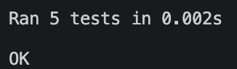
Реальные замеры времени выполнения
Для сравнения последовательной и параллельной реализаций были выполнены замеры времени на массивах разного размера. Для параллельной версии были рассмотрены режимы, соответствующие 2, 4 и 8 потокам.
Размер массива | БС, с | БС_П 2 потока, с | БС_П 4 потока, с | БС_П 8 потоков, с
1000 | 0.001088 | 0.001321 | 0.001363 | 0.001563
5000 | 0.007270 | 0.007575 | 0.007887 | 0.008320
10000 | 0.017980 | 0.017314 | 0.017261 | 0.017632
20000 | 0.033579 | 0.033781 | 0.032868 | 0.032605
50000 | 0.076913 | 0.080966 | 0.081860 | 0.083475

Скриншот результатов выполнения программы:
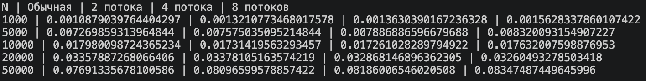

График замеров времени выполнения:
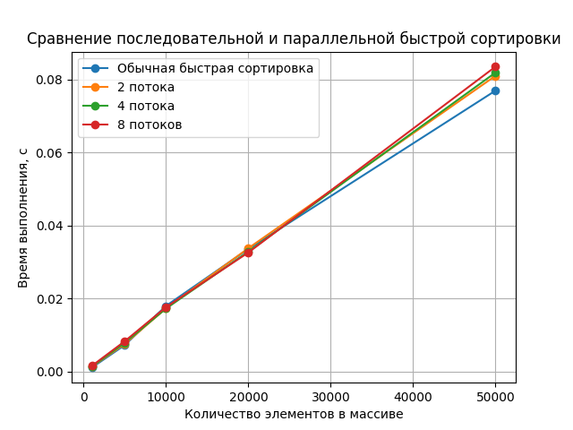
Рисунок 1 – Зависимость времени выполнения последовательной и параллельной быстрой сортировки от размера массива
На графике показана зависимость времени выполнения сортировки от размера массива для последовательной и параллельной реализаций.

Сравнение с лабораторной работой №3
В лабораторной работе №3 рассматривалась только последовательная версия быстрой сортировки. В лабораторной работе №4 к ней была добавлена параллельная реализация.
Сравнение показывает, что в Python параллельная версия не всегда работает быстрее последовательной. На части наборов данных ускорение оказалось меньше 1, а на некоторых массивах наблюдается небольшой выигрыш. Это связано с накладными расходами на создание потоков и особенностями интерпретатора Python.

Коэффициент ускорения (Speedup)
Коэффициент ускорения вычислялся по формуле:
Speedup = Время обычной сортировки / Время параллельной сортировки

Размер массива | БС, с | БС_П 2 потока, с | БС_П 4 потока, с | БС_П 8 потоков, с | Speedup 2 | Speedup 4 | Speedup 8
1000 | 0.001088 | 0.001321 | 0.001363 | 0.001563 | 0.823498 | 0.798146 | 0.696110
5000 | 0.007270 | 0.007575 | 0.007887 | 0.008320 | 0.959713 | 0.921765 | 0.873771
10000 | 0.017980 | 0.017314 | 0.017261 | 0.017632 | 1.038460 | 1.041659 | 1.019742
20000 | 0.033579 | 0.033781 | 0.032868 | 0.032605 | 0.994015 | 1.021624 | 1.029871
50000 | 0.076913 | 0.080966 | 0.081860 | 0.083475 | 0.949946 | 0.939571 | 0.921395

Анализ результатов
По результатам измерений видно, что ускорение зависит от размера массива и количества потоков. На малых массивах выигрыш от распараллеливания отсутствует: для размеров 1000 и 5000 коэффициент ускорения меньше 1. На массивах 10000 и 20000 наблюдается небольшой выигрыш, но он остается незначительным. Для массива 50000 параллельная версия снова оказалась медленнее последовательной. Это можно объяснить накладными расходами на создание и завершение потоков, а также наличием GIL в Python, который ограничивает реальное параллельное выполнение вычислительных потоков.

Ответ на вопрос о выборе размера массива
Размеры массивов были выбраны так, чтобы можно было сравнить работу алгоритма на малых, средних и более крупных входных данных. Для слишком маленьких массивов параллелизация почти не дает выигрыша, потому что накладные расходы на потоки оказываются сопоставимыми с полезной работой. Поэтому для демонстрации параллелизма более показательными являются средние и большие размеры массивов.

Вывод
В ходе лабораторной работы были реализованы последовательная и параллельная версии быстрой сортировки. Для параллельной реализации использовался модуль threading.
Были проведены измерения времени выполнения на массивах разного размера, а также рассчитан коэффициент ускорения Speedup для 2, 4 и 8 потоков. По результатам эксперимента можно сделать вывод, что распараллеливание может давать выигрыш по времени, однако в Python эффект ограничен накладными расходами и наличием GIL. Поэтому ускорение не всегда растет пропорционально числу потоков. Таким образом, работа позволила познакомиться с основами параллельного программирования и сравнить последовательную и параллельную реализации алгоритма быстрой сортировки.

